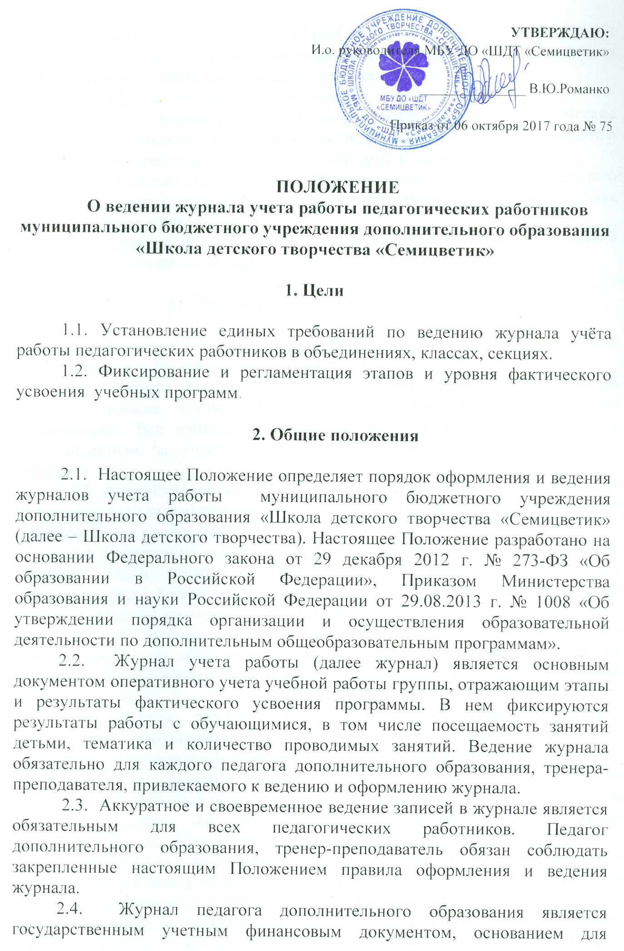
2.5. Журнал рассчитан на учебный год.
2.6. К ведению журнала допускаются только педагогические работники, проводящие занятия в конкретном объединении, классе, секции, а также административные работники, курирующие данную деятельность.
2.7. В случае болезни или учебного отпуска педагога, разрешенного приказом, делается соответствующая запись в журнале. Часы в таких случаях в журнале не проставляются.
2.8. Праздничные дни также отмечаются соответствующей записью в журнале без проставления часов.

3. Обязанности педагогических работников

3.1. Вести все записи на русском языке (за исключением случаев, когда нельзя обойтись без иностранных слов).
3.2. Педагог дополнительного образования, тренер-преподаватель на первой странице журнала записывает расписание, ФИО руководителя (полностью). Все изменения расписания проводятся по согласованию с ответственным за учебную работу и отмечаются на первой странице журнала.
3.3. Для учёта работы объединения, класса, секции в журнале отводятся страницы, где указывается состав объединения, класса, секции (фамилия, имя обучающегося полностью).
3.4. Содержание занятий, дата и количество часов работы объединения, класса, секции должно соответствовать календарно – тематическому планированию. Графа «Содержание занятий» заполняется на каждое занятие, включая все моменты учебно – воспитательной работы.
3.5. В разделе «Участие в мероприятиях» записываются все обучающиеся из объединения, класса, секции в течении всего года, их участие в соревнованиях, смотрах, спектаклях, конкурсах и других мероприятиях.
3.6. Педагог дополнительного образования, тренер-преподаватель творческого объединения в дни и часы (по 1 часу) занятий отмечает в журнале: не явившихся буквой «Н» ( в графе соответствующей дате занятия).
3.7. При отмене занятий по уважительной причине (сессия, больничный лист, курсовая подготовка, праздничный день) графы журнала не заполняются, при неблагоприятных условиях погоды в графе «Содержание занятий» пишется «занятие отменено по метеоусловиям».
3.8. Занятия, отменённые по уважительной причине, проводятся в любой другой день в форме игр, соревнований и т.п. Запись о проведённом занятии делается на странице «Участие в мероприятиях».
3.9. Педагог объединения, класса, секции в конце первого месяца работы объединения составляет «Список обучающихся» и заполняет соответствующие графы. В случае изменения состава объединения, класса, секции выбывшие отмечаются, а вновь принятые вносятся в «Список обучающихся» с указанием даты вступления в объединение.
3.10. В разделе журнала «Данные о родителях» заполняются в соответствии с заявлением о приёме в объединение, класс, секцию.
3.11. Руководитель объединения, класса, секции проводит с обучающимися инструктаж по охране труда и технике безопасности. Всех прошедших инструктаж заносит в «Список обучающихся, прошедших инструктаж» (инструктаж проводится в начале 1-го полугодия и в начале 2-го полугодия).
При необходимости проводится внеплановый инструктаж.
3.12. Руководитель объединения, класса, секции проводит с обучающимися инструктаж по Правилам поведения в Школе детского творчества. Всех прошедших инструктаж заносит в «Список обучающихся, прошедших инструктаж» (инструктаж проводится в начале 1-го полугодия и в начале 2-го полугодия).
При необходимости проводится внеплановый инструктаж
3.13. Раздел «Годовой цифровой отчёт» заполняется по итогам учебного года.
4. Контроль и хранение

4.1. Заместитель руководителя обязан обеспечить хранение журналов учёта работы, осуществлять контроль за правильность их ведения не реже 4 раз за учебный год. В обязанность заместителя руководителя Школы детского творчества входит и контроль за ежедневным хранением журналов в отведённом для этого в специальном месте.
4.2. Журнал проверяется заместителем руководителя на предмет правильности и своевременной записи тем занятия по предмету.
4.3. Кроме указанных выше обязательных проверок журнала могут быть ещё целевые проверки.
4.4. Страница «Замечания», предложения по работе объединения, класса, секции заполняются заместителем руководителя руководителем Школы детского творчества.
4.5. Результаты проверки журналов учёта работы заместителю руководителя Школы детского творчества необходимо отражать в аналитической справке, на основании которой руководитель Школы детского творчества по мере необходимости издаёт приказ по содержанию данной проверки.
4.6. В конце каждого учебного года журналы, проверенные и подписанные заместителем руководителя, сдаются в архив учреждения.
4.7. Срок хранения журналов учёта работы педагогического работника в объединении, классе, секции – 5 лет.

5. Дисциплинарная ответственность педагогических работников

5.1. За нарушение Положения о ведении, пользовании, хранении журнала учёта педагогических работников в объединении, классе, секции предусмотрены следующие меры взыскания: уменьшение размера ежемесячного премирования, устное предупреждение, письменное предупреждение, выговор.

6. Срок действия положения

6.1. Данное Положение вступает в силу с момента утверждения Приказом Руководителя Школы детского творчества и действует до принятия новых нормативных правовых документов в области образования.

